Муниципальное казенное общеобразовательное учреждение
«Средняя общеобразовательная школа №4»
с. Киевка Апанасенковского района Ставропольского края

Фауна и население куликов на реке Дунда
в пределах села Киевка

Выполнила: Соловьева Елена Андреевна,
обучающаяся 10 класса МКОУ СОШ №4
с. Киевка
Руководитель: Гутор Галина Николаевна,
учитель географии МКОУ СОШ №4 с. Киевка

с. Киевка, 2018

Содержание
Введение………………………………………………………………………….3
1. Обзор литературы……………………………………………………….…….4
2. Материал и методика исследований ………………………………………...5
3. Физико-географическая характеристика реки Дунда………………………6
4. Результаты исследований
4.1. Общая характеристика куликов………………………………………....8
4.2. Видовой состав фауны куликов реки Дунда…………………………... 9
4.3. Классификация куликов на реке Дунда…………………………………. 10
4.4. Пребывание количества видов куликов по годам (2016-2018гг.) ………11
4.5. Фенологические наблюдения гнездящихся видов куликов…………. .. .13
4.6. Ключевые факторы, влияющие на распространение куликов……….. ..15
4.7. Мероприятия по сохранению и привлечению куликов на реке Дунда . .17
Выводы………………………………………………………………………… 18
Заключение……………………………………………………………………. 19
Литература…………………………………………………………………...... 20

ВВЕДЕНИЕ

Изучение условий влияющих на местообитание животных в природе на сегодняшний день одно из актуальных направлений в исследованиях экологов. Необходимо знать биологическое разнообразие птиц во всех местах их обитания и изучать факторы, оказывающие воздействие на их распространение. Реакция птиц на климатический фактор проявляется, как в образе их жизни (экологические адаптации), так и в границах их ареалов (Околелов,2000). Представители подотряда куликов (Charadrii) служат идеальной моделью для проведения таких исследований. Эти птицы выбирают открытую местность обитания, занимают обширный спектр открытых угодий, и это делает их доступным для исследований.
В процессе хозяйственной деятельности людей среди куликов происходят очень существенные изменения их распределения и численности, заметна различная степень устойчивости и привыкания к меняющимся условиям среды.
Цель работы: изучение фауны куликов на р. Дунда в границе села Киевка.
Для достижения поставленной цели выполнялись следующие задачи:
1. Установить видовой состав фауны куликов на р. Дунда в границе территории с. Киевка.
2.Провести классификацию куликов на реке Дунда по встречаемости, численности, характеру пребывания, выделить редкие охраняемые виды.
3. Проанализировать фенологические особенности гнездящихся видов. Выявить ключевые факторы, которые влияют на распределение куликов в природе.
4. Разработать мероприятия по сохранению и привлечению куликов на реке Дунда.

- Обзор литературы

Фауну птиц Ставропольского края многие годы изучает доктор биологических наук профессор А.Н. Хохлов. Материал его исследований обобщён в книге «Животный мир Ставрополья» (2000). Автор приводит краткие сведения о птицах, регистрируемых на территории края, в том числе и Апанасенковского района, указывает характер пребывания и распространение видов. Сведения об охраняемых видах взяты из пособия Редкие наземные позвоночные животные Ставропольского края (Хохлов, Ильюх, Казиев, 2005).
В последние годы обширные фаунистические исследования птиц Приманычья, в том числе реки Дунда, ведут д.б.н. Л.В. Маловичко и к.б.н. В.Н. Федосов. В статье «Авифауна степного урочища «Дунда» (2002), они дают характеристику орнитокомплексов степей, полей, лесополос, мелководий, обрывов и различных строений. Экология чибиса дана в статье «Чибис-птица 2010 года» - Л. В. Маловичко, Т. В. Афанасова (2010). Данные о гнездящихся видах куликов исследованы в статье «Гнездящиеся кулики водоемов Кумо-Манычской впадины» (Маловичко, Федосов,2014). Новые данные о куликах долины Маныча приведены в статье Р.М. Савицкого, Н.В. Лебедевой (2011). Фауна птиц на разливах реки Дунда приведена в статье Г.Н. Гутор (2011). В статье «К фауне куликов малой степной реки Дунда на севере СК» (2014), авторы А. И. Гаврилов, Г. Н. Гутор – изучена динамика состава куликов в пойме реки Дунда по декадам. Об изменении численности куликов в антропогенной среде - автореферат А.Ю. Околелова «Влияние факторов среды на численность и размещение куликов в антропогенных ландшафтах Окско-Донской равнины» (2000). О состоянии ходулочника на территории Калмыкии в материалах по численности и экологии гнездования ходулочника в Калмыкии в 2011 г. (Музаев,2014).
Река Дунда описана на сайте reka-dunda-23327.html. О подотряде куликов изучена информация на сайте medbiol.ru. Об особенностях куликов- ornithologist.ru, о рационе питания- givotniymir.ru.
Одной из самых распространенных птиц на земном шаре считается кулик. Только в России их насчитывается примерно 75 видов. Фауна куликов Ставропольского края насчитывает 28 видов. В сводке по позвоночным животным Ставрополья указано 10 видов куликов, гнездящихся в Кумо-Манычской впадине (Хохлов, 2000).

Отряд Ржанкообразные ( Charadriiformes)
Подотряд кулики (Charadrii)
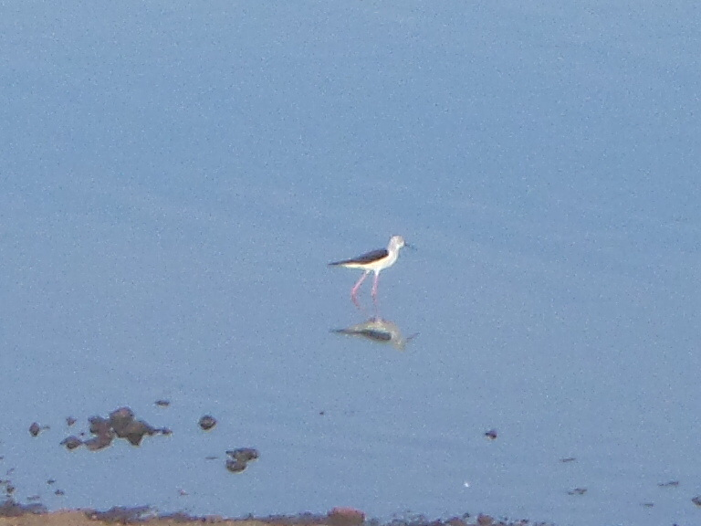

Рис.2 Ходулочник на реке Дунда

По многим признакам внешне эти птицы очень схожи с голубями, но все-таки у них имеются ярко выраженные черты различия. Кулик – это птица в основном мелкого или среднего размера и весьма разнообразной окраски и наружности. Масса тела взрослой птицы от 20 до 1100 г. Преимущественно все виды этих птиц имеют довольно длинные конечности и клюв, стройное плотное, компактное туловище. Весьма длинноватые узкие и заостренные крылья. Цвета оперения в основном неяркие. В большинстве случаев самки и самцы по расцветке оперения не различаются. Взрослых птицы линяют 2 раза в году.
Полет у куликов, обитающих на открытой местности, обычно стремительный и сильный. А кулики, обитающие в диких зарослях, не активно летают. Эти птицы довольно быстро бегают, замечательные пловцы, при необходимости неплохо ныряют (ornithologist.ru). Способ работы клюва весьма прост: птица использует его для определения наличия в грунте чего-нибудь съедобного; второе предназначение клюва разбивать прочный панцирь ракообразных и доставать из него моллюсков. Кулики предпочитают обитать ближе к заболоченным берегам водоемов, выбирают для строительства гнезд и выведения потомства немноголюдные места, Кулики в основном живут колониями. Образуют большие до нескольких тысяч стаи для перелетов и для зимовки. В их рационе различные насекомые, личинки, черви, моллюски, мелкие рачки, которые обитают на поверхности земляного покрытия или прячутся в верхних слоях почвы (givotniymir.ru).

- Материал и методы исследований

Материалом для данной работы послужили наблюдения за птицами на реке Дунда в пределах села Киевка в период с марта 2016 года по октябрь 2018 года.
Для изучения численности распределения куликов проводился абсолютный учет путем маршрутов. Методика исследования была изучена в учебном пособии «Методы полевых исследований» (Маловичко, Блохин, Чугреев, 2016).
Отдельно отмечалось число кормящихся птиц, а так же использовался точечный учет. Совершено 54 учета, на площади 5 км кв. Наблюдения проводились в утренние и вечерние часы, с помощью оптических приборов - биноклей 10Х50. В дневник записывалось все, что видели - индивидуальное и групповое поведение птиц.
Использовали в своей работе определители Б.А. Кузнецова (1974), «Птицы Европейской России» (2000).

3. Физико-географическая характеристика села Киевка.

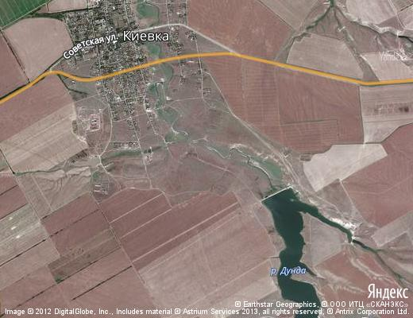
Село Киевка находится на севере Апанасенковского района Ставропольского края. Через него с юга на север протекает река Дунда. Река рождается в одноименном водохранилище общей площадью 16 кв. км, построенном в Ставрополье в 1985 году.

Рис.1 Спутниковый снимок реки Дунда

Зародившись в балке, пересыхающий летом водоем Дунда, преодолев свой путь протяженностью 62 км, становится одним из притоков величавого озера Маныч - Гудило. В нижнем течении речная вода имеет солоноватый привкус и высокую минерализацию (reka-dunda-23327.html). Малые степные реки с пологими илистыми косами и отмелями играют важную роль как места гнездования и отдыха околоводных и водоплавающих птиц.
Дунда характеризуется наличием зарослей макрофитов перемежающихся небольшими участками с зеркалом воды, малой скоростью течения и незначительной глубиной. Река хорошо прогревается что обуславливает ее высокую биопродуктивность. По берегам реки имеются отдельно стоящие деревья и кустарники, кое-где берега обрывистые (Гаврилов, Гутор,2014). Сильно эрозионные склоны вдоль побережья реки расчленены заболоченными низинами, не распаханы и используются в качестве пастбищ. По характеру произрастающих растений и типу почв выделяются различные природные комплексы. Большую часть обследованной территории занимают сухие ковыльно-типчаковые-полынные степи на светло-каштановых, среднесуглинистых почвах, с густым травостоем, основу которого составляют злаки, образующие мощную дернину. В сухих лиманах с солонцеватыми почвами произрастает преимущественно типчаково-житняковая растительность. В прибрежной зоне и на мелководье растет камыш (PhragmitesTr) и тамарикс ветвистый (Tamarix ramosissima Ldb) (Маловичко, Федосов,2002).
Изучаемая территория расположена в степной зоне умеренного пояса с континентальным климатом. Годовое количество осадков составляет около 350 мм. Средняя годовая температура составляет +10° С. Весна, обычно, наступает в первой половине марта. Средние мартовские дневные температуры от +5⁰ до +10⁰ С. Осадков выпадает достаточно, поэтому в апреле степи покрываются зеленью. К концу месяца, в начале мая дневные температуры достигают +20 ⁰ С, лето начинается уже в конце мая, когда дневные температуры превышать +30⁰С. Лето очень часто бывает засушливым и жарким с максимальными температурами от +40⁰ до +42⁰С. Осадки могут не выпадать в течение месяца. В очень засушливые периоды земля покрывается глубокими трещинами - до 30 см. Часто случаются сильные суховеи, обычно сопровождающиеся горячим восточным ветром (Физическая география, 2000).
В пределах села Киевка река Дунда разлилась, после того, как была построена плотина, образовались многочисленные островки разных размеров. Произошли большие изменения в видовом и количественном составе пернатых (Гутор, 2011).

4. Результаты исследований

4.1. Общая характеристика куликов

Рис.2 Ходулочник на реке Дунда

Отряд Ржанкообразные (Charadriiformes)
Подотряд кулики (Charadrii)

По многим признакам внешне эти птицы очень схожи с голубями, но все-таки у них имеются ярко выраженные черты различия. Кулик – это птица в основном мелкого или среднего размера и весьма разнообразной окраски и наружности. Масса тела взрослой птицы от 20 до 1100 г. Преимущественно все виды этих птиц имеют довольно длинные конечности и клюв, стройное плотное, компактное туловище. Весьма длинноватые узкие и заостренные крылья. Цвета оперения в основном неяркие. В большинстве случаев самки и самцы по расцветке оперения не различаются. Взрослых птицы линяют 2 раза в году.
Полет у куликов, обитающих на открытой местности, обычно стремительный и сильный. А кулики, обитающие в диких зарослях, не активно летают. Эти птицы довольно быстро бегают, замечательные пловцы, при необходимости неплохо ныряют (ornithologist.ru). Способ работы клюва весьма прост: птица использует его для определения наличия в грунте чего-нибудь съедобного; второе предназначение клюва разбивать прочный панцирь ракообразных и доставать из него моллюсков. Кулики предпочитают обитать ближе к заболоченным берегам водоемов, выбирают для строительства гнезд и выведения потомства немноголюдные места, Кулики в основном живут колониями. Образуют большие до нескольких тысяч стаи для перелетов и для зимовки. В их рационе различные насекомые, личинки, черви, моллюски, мелкие рачки, которые обитают на поверхности земляного покрытия или прячутся в верхних слоях почвы (givotniymir.ru).

4.2. Видовой состав фауны куликов на реке Дунда в пределах села Киевка

На реке Дунда, в пределах села Киевка, на участке 5 км.кв. было проведено обследование куликов. Эта территория выбрана не случайно, на ней планируется формирование ключевой орнитологической зоны местного значения.
Ходулочник (Himantopus himantopus) – редкий охраняемый, гнездящийся вид (Хохлов,2000; Маловичко, Федосов,2014). Птица размером с голубя. Встречается ежегодно. В прибрежной зоне острова в 2016 году просматривалось 2 гнезда, в 2017-3 гнезда. В 2018 году, гнезда были затоплены, в результате обильных дождей (рис.9).
Чибис (Vanellus vanellus) - обычный гнездящийся вид (Хохлов,2000). На гнездовой участок прилетает во второй половине марта. Ежегодно мы наблюдаем 6-10 особей. Гнездится в балке реки на глинистых солончаках. Важное условие гнездования - наличие твердого грунта, редкого и низкого растительного покрова. Ранние кладки находили на сухих коровьих «лепешках». Видимо «лепешки» создают своеобразный теплоизолирующий слой (Маловичко, Афанасова,2010). За все время наблюдения на исследуемом участке нами были обнаружены птенцы чибиса.
Кулик-воробей (Calidris minuta) - немногочисленный пролетный вид (Савицкий, Лебедева,2011). Это самый крошечный кулик. В 2016 году наблюдалась небольшая стайка - 10 особей.
Перевозчик (Actitis hypoleucos) - многочисленный гнездящийся вид (Птицы Европейской России, 2000). Эти кулики появляются в первой половине марта. Последняя встреча - середина октября. Гнезд этого вида мы не наблюдали, но предполагаем, что он гнездится, так как постоянно находится на участке.
Поручейник (Tringa stagnatilis) - это пролетный вид (Птицы Европейской России,2000). Регулярно наблюдаются одиночные особи. В августе 2016 года наблюдалась стайка из 10 птиц.
Травник (Tringa totanus) - немногочисленный пролетный вид (Савицкий, Лебедева,2011). Первых травников мы увидели в середине апреля 2016 года в количестве 20 штук, 19 июля 2017 года -2 особей в прибрежной зоне острова.
Фифи (Tringa glareola) - немногочисленный пролетный вид (Савицкий, Лебедева,2011). Эти птицы встречаются ежегодно небольшими стайками по 6-9 особей. Любят держаться по отлогим иловатым и тинистым берегам.
Черныш (Tringa ochropus) - немногочисленный пролетный вид (Савицкий, Лебедева,2011). Встречается небольшими стайками по 5-7 особей ежегодно.
Золотистая ржанка (Pluvialis apricaria) - немногочисленный пролетный вид (Савицкий, Лебедева,2011). В 14 апреля 2016 года была замечена одна особь.
Круглоносый плавунчик (Phalaropus lobatus) - обычный пролетный вид (Савицкий, Лебедева,2011). Ежегодно наблюдаются стаи по 30-40 особей, которые продолжительное время держатся на воде.
Морской зуёк (Charadrius alexandrines) - немногочисленный пролетный вид (Савицкий, Лебедева,2011). Ежегодно наблюдаются стайки по 10-15 особей.
Галстучник (Charadrius hiaticula) – немногочисленный пролетный вид (Савицкий, Лебедева,2011). Стайку галстучников мы увидели на участке в начале мая 2016 года, в количестве - 20 особей.
Степная тиркушка (Glareola nordmanni) – немногочисленный пролетный вид (Савицкий, Лебедева,2011). Небольшую стайку тиркушек (9 особей) мы видели в полете в конце августа 2016 года.

4.3 Классификация куликов на реке Дунда
Сведения о статусе пребывания птиц на реке Дунда приведены в таблице №1 (2016-2018гг.).
Таблица№1
Классификация птиц
по встречаемости, численности, характеру пребывания, охраняемые виды
№ | Вид | Встречаемость | Характер пребыв. | Красная книга
1 | Ходулочник (Himantopus himantopus) | М | Г | РОВ
2 | Чибис (Vanellus vanellus) | О МЧ | Г
3 | Кулик-воробей (Calidris minuta) | МЧ | П
4 | Перевозчик (Actitis hypoleucos) | О М | Г
5 | Поручейник (Tringa stagnatilis) | МЧ | П
6 | Травник (Tringa totanus) | МЧ | П
7 | Фифи (Tringa glareola) | МЧ | П
8 | Черныш (Tringa ochropus) | МЧ | П
9 | Золотистая ржанка (Pluvialis apricaria) | МЧ | П
10 | Круглоносый плавунчик (Phalaropus lobatus) | О М | П
11 | Галстучник (Charadrius hiaticula) | МЧ | П
12 | Степная тиркушка (Glareola nordmanni) | МЧ | П | РОВ
13 | Морской зуек (Charadrius alexandrines) | МЧ | П
Прим. РОВ - редкий охраняемый вид, занесенный в Красные книги России, Ставропольского края и МСОП, О - обычный, М - многочисленный, МЧ – малочисленный, Г- гнездящийся, П – пролетный

На рис.3 просматривается четкое соотношение куликов по статусу пребывания на изучаемом участке (2016-2018гг.).

Рис 3. Соотношение видов куликов по статусу пребывания 2016-2018гг.

Из диаграммы видно, что преобладают пролетные виды (10), обычные(3), гнездящиеся(3), многочисленные(3), редкие охраняемые (2). К редким охраняемым видам относятся ходулочник, внесенный в Красные книги Ставропольского края и России и степная тиркушка, сокращающийся в численности вид, она внесена в Красные книги Ставропольского края, России и МСОП. Относится к глобально редкому виду.

4.4. Пребывание количества видов куликов по годам (2016-2018гг.)

Нами замечено, что экологическая адаптация куликов по годам не всегда одинакова, это определяется по количеству видов, фиксированных в различные годы. На рис.4 изображен видовой состав куликов в 2016 году.

Рис.4 Видовой состав куликов 2016 г.

В 2016 году мы наблюдали 9 видов куликов, по количественному составу доминировали ходулочники, перевозчики, круглоносый плавунчик. Погодные условия способствовали формированию мелководий, для которых характерны наличие различных водных насекомых, моллюсков, червей и рачков (Хохлов, 2000). На рис.5 изображен видовой состав куликов в 2017 году.

Рис.5 Видовой состав куликов 2017г.

В 2017 году мы наблюдали 12 видов куликов, по количественному составу доминировали ходулочник, круглоносый плавунчик, перевозчик. Погодные условия способствовали формированию мелководий, для которых характерно наличие кормовых ресурсов. Растительный покров низкий. Выпас ската наблюдался в большей степени за исследуемым участком. На рис.6 изображен видовой состав куликов в 2018 году.

Рис.6 Видовой состав куликов 2018 г.

В 2018 году мы наблюдалось 7 видов куликов, по количественному составу доминировали ходулочник, перевозчик, круглоносый плавунчик. Количество видов куликов уменьшилось, в результате климатических особенностей и хозяйственной деятельности человека. После сброса воды из водохранилища и продолжительных дождей уровень воды в прибрежной зоне увеличился, кормовая база стала недоступной. Увеличился выпас домашнего скота на исследуемой территории.

4.5 Фенологические наблюдения гнездящихся видов куликов

Сезонные преобразования в жизни куликов и связанные с ними закономерности миграций, динамики численности, изменений ареалов являются одной из актуальных изучаемых проблем. Время прилета и отлета птиц на прямую зависит от кормовых ресурсов.

Таблица №2
Фенологические наблюдения за куликами, отмеченными на гнездовании на изучаемой территории (2016-2018гг.)
год | вид | Дата первой встречи | Дни массового появления | Дата последней встречи
2016 | Перевозчик | 09.03 | 05.04 | 10.10
 | Чибис | 18.03 | 30.03 | 10.10
 | Ходулочник | 02.04 | 20.04 | 18.09
2017 | Перевозчик | 06.03 | 01.04 | 12.10
 | Чибис | 16.03 | 29.03 | 09.10
 | Ходулочник | 03.04 | 17.04 | 19.09
2018 | Перевозчик | 08.03 | 16.04 | 15.10
 | Чибис | 19.03 | 30.03 | 15.10
 | Ходулочник | 02.04 | 15.04 | 18.09
Средние показатели по годам | Перевозчик | 07.03 | 07.04 | 12.10
 | Чибис | 17.03 | 29.03 | 11.10
 | Ходулочник | 04.04 | 17.04 | 18.09

Из таблицы №2 видно, что кулики на реке Дунда встречаются со второй половины марта и до середины октября. Время прилетов, массового появления и дата последней встречи куликов на протяжении трех лет примерно одинакова.
В начале марта первыми появляются перевозчики и держатся небольшими стайками на участке до середины октября (рис.8).

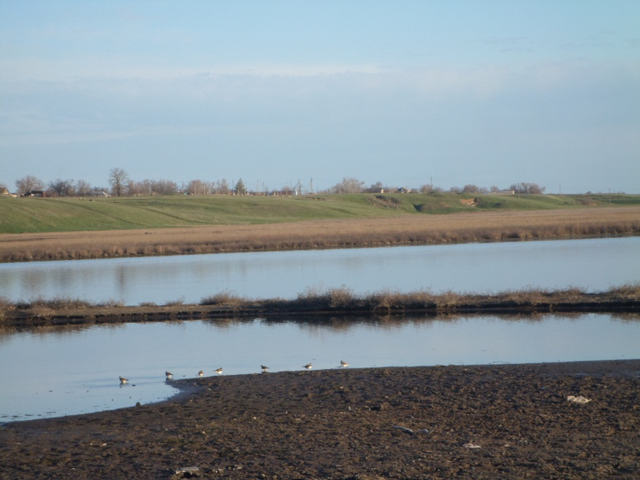
Рис.8 Перевозчики на реке Дунда

За перевозчиками прилетают чибисы, массовый их прилет проходит намного интенсивней. Ходулочники появляются в начале апреля, последними прилетают и первыми улетают. За ходулочниками улетают чибисы, последний раз в 2018 году наблюдали их 10 октября. Самые последние улетают перевозчики. Эти птицы продолжительней всего держатся на участке. Массовое появление первых куликов наблюдается в конце марта - середине апреля. Последовательность фенологических изменений в жизни птиц на протяжении трех лет примерно одинакова. Это связано с климатическими особенностями территории, условиями пребывания, наличием кормовой базы.
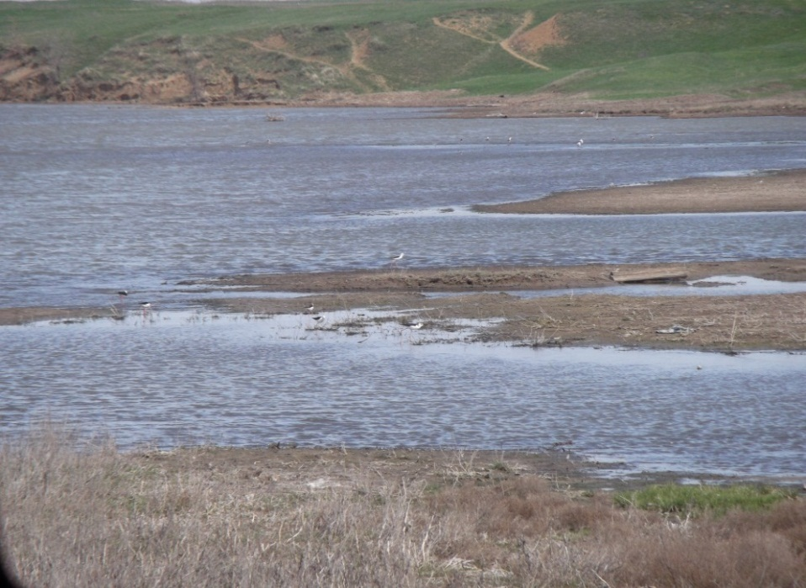
Рис.9 Колония ходулочников на реке Дунда (август 2016г.)

Чибисы, так же прилетают рано, последний раз в 2018 году наблюдали их вместе с перевозчиками до середины октября. Ходулочники на участке появляются в начале апреля, отлет этих куликов мы наблюдаем в середине сентября. Массовое появление первых куликов наблюдается в конце марта - середине апреля. Последовательность фенологических изменений в жизни птиц на протяжении трех лет примерно одинакова. Это связано с климатическими особенностями территории, условиями пребывания, наличием кормовой базы.

4.6 Ключевые факторы, влияющие на распространение куликов на реке Дунда

На исследованной территории реки Дунда было выделено 3 типа местообитания куликов: выпасной луг, грязевая отмель водоема, мелководье в пределах островов (рис.10). Эти участки характеризуются наличием зарослей макрофитов перемежающихся небольшими участками с зеркалом воды, малой скоростью течения и незначительной глубиной реки. Эти территории хорошо прогреваются и обуславливаются высокой биопродуктивностью, образуя водно - болотные угодья, привлекающие на гнездование и кормление пернатых.
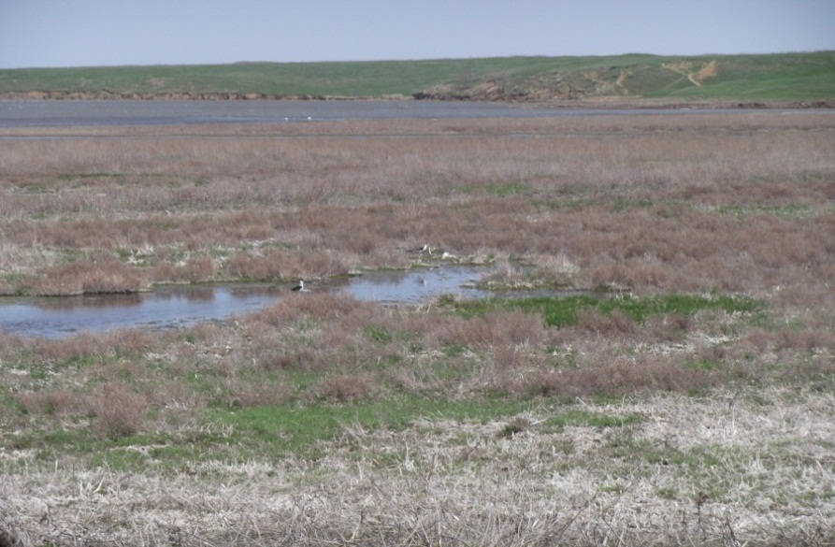
Рис.10 Водно-болотные угодья реки Дунда

На характер пребывания куликов на данной территории влияют так же климатические и антропогенные факторы. В 2018 произошел сброс воды в реку с Дундинского водохранилища. Продолжительные ливневые осадки (апрель-июнь) затопили привычные места обитания ходулочника и чибиса. На привычных местах гнездования появилась обильная растительность, которая впоследствии использовалась для выпаса домашнего скота, что способствовало нарушению гнездовой территории. По нашим наблюдениям чибисы тяготеют к пересохшим местам мелководья. Гнездятся на твердых берегах водоемов, на глинистых солончаках. Важное условие гнездования - наличие твердого грунта, редкого и низкого растительного покрова (рис.11).
Места с высокой и густой растительностью чибисов не привлекают. Основные причины гибели яиц и птенцов - вытаптывание скотом, ливневые дожди, град, наземные и пернатые хищники, преимущественно грачи и луни. Снижению репродуктивного успеха так же способствует беспокойство чибисов прилетами на водопой грачами (Маловичко, Федосов,2014).
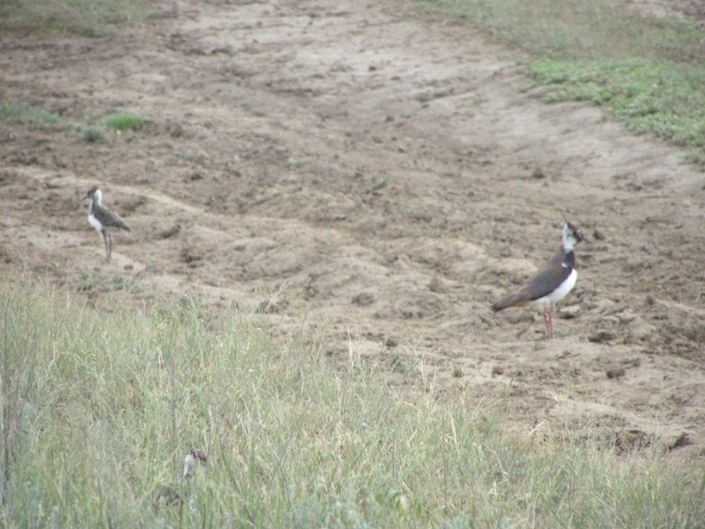

Рис.11 Чибисы на гнездовом участке

Мы постоянно наблюдаем массовый прилет грачей на водопой, что способствует фактору беспокойства гнездящихся видов. Чибисы и ходулочники покидают кладки и преследуют грачей громким криком.
Ходулочник гнездится по открытым илистым берегам прибрежной зоны острова (рис.12).

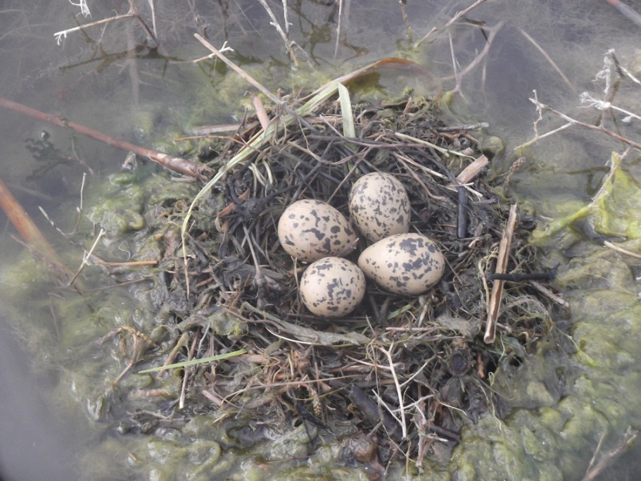
Рис.12 Гнездо ходулочника

При помощи биноклей мы обнаружили на побережье острова в 2016 году - 2 гнезда, а в 2017 - 3 гнезда ходулочника. В 2018 году привычного гнездового участка на островах не наблюдалось, в мае - июне просматривались отдельные особи этого вида. И только в июле было обнаружено массовое появление этих птиц, когда прекратились обильные осадки, и ходулочники смогли кормиться на мелководье по илистым отмелям. Обилие корма является ведущим фактором, обусловливающим распределение большинства видов куликов. Представляется наиболее вероятным, что кулики проявляют высокую кормовую пластичность, потребляя широкий спектр пищевых ресурсов (Околелов, 2000).

4.7. Мероприятия по сохранению и привлечению куликов на реке Дунда
Среди куликов на реке Дунда преобладает ходулочник. Ходулочник занесен в Красную книгу Российской Федерации (2001) как редкий, спорадически распространенный на периферии ареала вид (3 категория). Он так же занесен в Красные книги Астраханской, Волгоградской, Ростовской областей, Республик Дагестана и Калмыкии. Статус-3 категория, редкий вид, внесен в Красную книгу Ставропольского края (Музаев,2014).
Степную тиркушку мы наблюдали на пролете в 2016 году, этот вид внесен в Красные книги РФ, СК и МСОП (Хохлов, Ильюх, Казиев,2005). Большое количество кладок и птенцов охраняемых видов гибнет от затопления в результате сброса воды с водохранилища. Часть гнезд вытаптывается домашними животными во время выпасов в прибрежных биотопах.
В постоянных местах гнездования куликов необходимо запретить любую хозяйственную деятельность, особенно в гнездовой период, когда они бывают наиболее уязвимы. Необходимо усилить пропаганду охраны куликов среди местного населения и охотников.
Выводы

1.В России насчитывается примерно 75 видов куликов. В Ставропольском крае 28. Птицы выбирают открытые места обитания, что делает их доступным для наблюдения. На реке Дунда в пределах села Киевка, наблюдается 13 видов куликов: ходулочник, чибис, кулик-воробей, перевозчик, поручейник, травник, фифи, черныш, круглоносый плавунчик, золотистая ржанка, галстучник, степная тиркушка, морской зуек.
2. На исследуемом участке реки Дунда обитает 3 обычных вида (чибис, перевозчик, круглоносый плавунчик); 3 многочисленных вида (ходулочник, перевозчик, круглоносый плавунчик); 10 малочисленных видов (чибис, кулик-воробей, поручейник, травник, фифи, черныш, галстучник, степная тиркушка, золотистая ржанка, морской зуек); 3 гнездящихся вида (ходулочник, чибис, перевозчик); 10 пролетных видов (кулик-воробей, поручейник, травник, фифи, черныш, галстучник, степная тиркушка, золотистая ржанка, морской зуек, круглоносый плавунчик) 2 охраняемых вида (ходулочник, степная тиркушка). Таким образом, большинство куликов - это пролетные виды. К фоновым гнездящимся видам относятся ходулочник и чибис.
3. Кулики на реке встречаются с первой половины марта и до середины октября. Массовый прилет наблюдается в апреле. Наиболее активный пролет наблюдается в апреле-мае и в июле-августе. Последовательность фенологических изменений в жизни птиц на протяжении трех лет примерно одинакова. Это связано с климатическими особенностями территории, условиями пребывания, наличием кормовой базы. На характер пребывания куликов на данной территории повлияли климатические, природные и антропогенные факторы. Климатические и природные: ливневые дожди и пернатые хищники. Антропогенные: сброс воды с водохранилища, выпас скота.
4. Необходимо усилить охрану мест гнездования куликов. Эффективными способами привлечения куликов на реку является строительство на реке запруд и регулирование умеренного постоянного сброса воды. Необходимо усилить пропаганду охраны куликов среди местного населения и охотников.

Заключение

Выполненная работа представляет собой первый опыт оценки влияния климатических, природных и антропогенных факторов на распределение куликов реки Дунда, в пределах территории населенного пункта.
Изучение куликов является так же актуальным и в связи с проблемой сохранения водно-болотных угодий, важным компонентом которых являются околоводные птицы. Кулики в этом случае могут выступать в качестве модельных видов - индикаторов, позволяющих оценивать уровень хозяйственного использования водно-болотных угодий. Сбор и анализ информации о фауне куликов служит надежным методом контроля состояния природных экосистем.

Литература

1. Гаврилов А. И., Гутор Г. Н. К фауне куликов малой степной реки Дунда на севере СК. Материалы 9 Международной научной конференции. М., 2014.С 119-121.
2. Гутор Г.Н. Птицы на разливах реки Дунда // Эколого-краеведческие проблемы Ставрополья: Материалы XVI научно-практической конференции Краевой экологической школы и Малой академии туризма и краеведения. – Ставрополь, 2011. – С. 155-156.
3. Кузнецов Б. А. Определитель позвоночных животных фауны СССР – М., Изд.: Просвещение,1974.
4. Красная книга Российской Федерации. Животные. – «Аристоль», 2001. - 864 с.
5. Маловичко Л.В., Федосов В.Н., Мосейкин Е.В., Рожков П.С. Авифауна степного урочища «Дунда» // Кавказский орнитологический вестник. Вып. 14. – Ставрополь, 2002. – С. 63-76.
6. Маловичко Л. В., Блохин Г.И., Чугреев М.К. Методы полевых исследований, М., Издательство РГАУ-МСХА 2016. С.62-72.
7. Маловичко Л. В., Афанасова Т. В. Чибис-птица 2010 года// Охота и охотничье хозяйство. М.,2010. №12 С.10-13.
8. Маловичко Л. В., Федосов В. Н. Гнездящиеся кулики водоемов Кумо-Манычской впадины. Материалы 9 Международной научной конференции. М.,2014. С 1149-153.
9. Музаев В. М. Материалы по численности и экологии гнездования ходулочника в Калмыкии в 2011 г. Материалы 9 Международной научной конференции. М.,2014.С 203-207.
10. Околелов А.Ю. Влияние факторов среды на численность и размещение куликов в антропогенных ландшафтах Окско-Донской равнины: Автореф. дис. …канд. биол. наук. – М., 2000. – 17 с.

11. Птицы Европейской России. – М., 2000. - 224 с.

12. Савицкий Р.М., Лебедева Н. В. Новые данные о куликах долины Маныча. Ростов - на-Дону, 2011.С 189-197.
13. Хохлов А.Н., Ильюх М. П., Казиев У.З. Редкие наземные позвоночные животные Ставропольского края. - Ставрополь, Ставропольсервисшкола 2005. С 124-138.
14. Хохлов А.Н. Животный мир Ставрополья. - Ставрополь, 2000. - 200 с.
15. Физическая география Ставропольского края. Под редакцией Н. И., Буденко, В. В. Савельевой и В. А. Шальнева. Ставрополь. 2000.-175с.
Интернет-ресурсы:
16. ornithologist.ru
17. medbiol.ru
18. reka-dunda-23327.html
19. givotniymir.ru

